Консультация «Как научить ребенка завязывать шнурки?»
Казалось бы - причем здесь дефектолог?
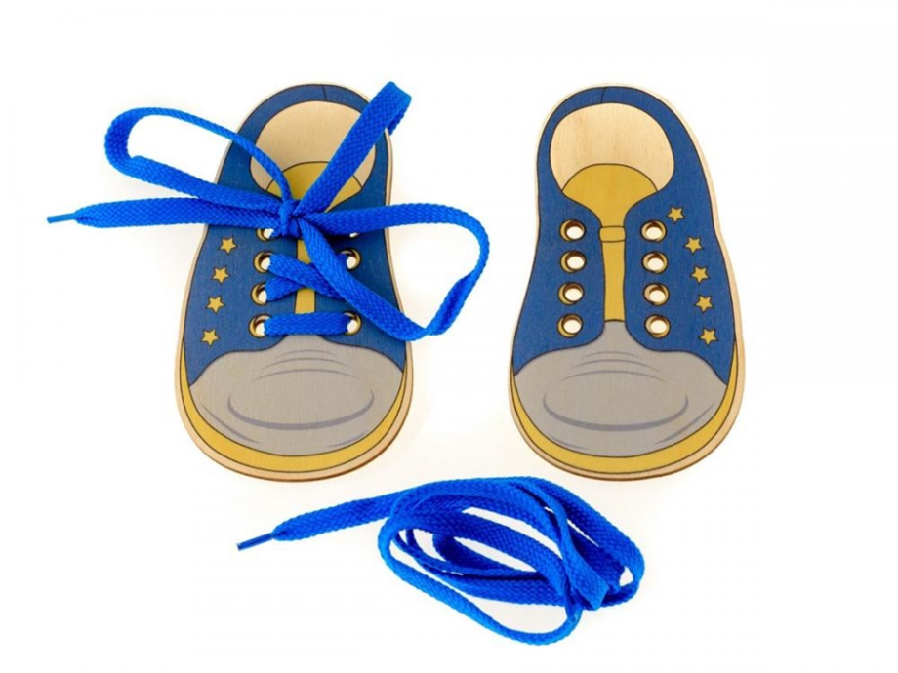
Но не зря существует поговорка, что ум живет на кончиках пальцев. Поэтому - удобные липучки на ботиночках умные родители постепенно, с пяти лет заменяют на шнурочки и терпеливо учат ребенка этой непростой работе - завязать шнурки.
Вот несколько советов как сделать этот процесс максимально комфортным для Вас и для малыша.
1. Нарисуйте туфельку на листе, сделайте дырочки и начинайте шнуровать этот макет вместе с ребенком. Важно! Не садитесь напротив - малышу трудно отзеркаливать производимые действия - лучше сесть за спиной ребенка и руководить его ручками, помогая ему.
2. Существует несколько способов завязывания шнурков - покажите ребенку все, какие знаете, подберите вместе наиболее удобный для него - Вам будет это видно по его реакции.
3. Не хвалить за неудачи и хвалить за даже мизерные успехи - "смотри, сегодня ты сделал прекрасную первую петельку, как раз какую надо!, смотри - сегодня ты держишь петельки крепко и в правильном месте"
4. Устраивайте соревнования по завязыванию шнурков, поддайтесь ребенку на первых порах, тогда соревнования ему понравятся и это поможет довести процесс до автоматизма.
5. Найдите в специальной литературе по развитию, или в интернете, а еще лучше, сочините сами веселый стишок, содержащий строчку на каждое действие

. Вот какой "стишок - помогатор" сочинили мы:
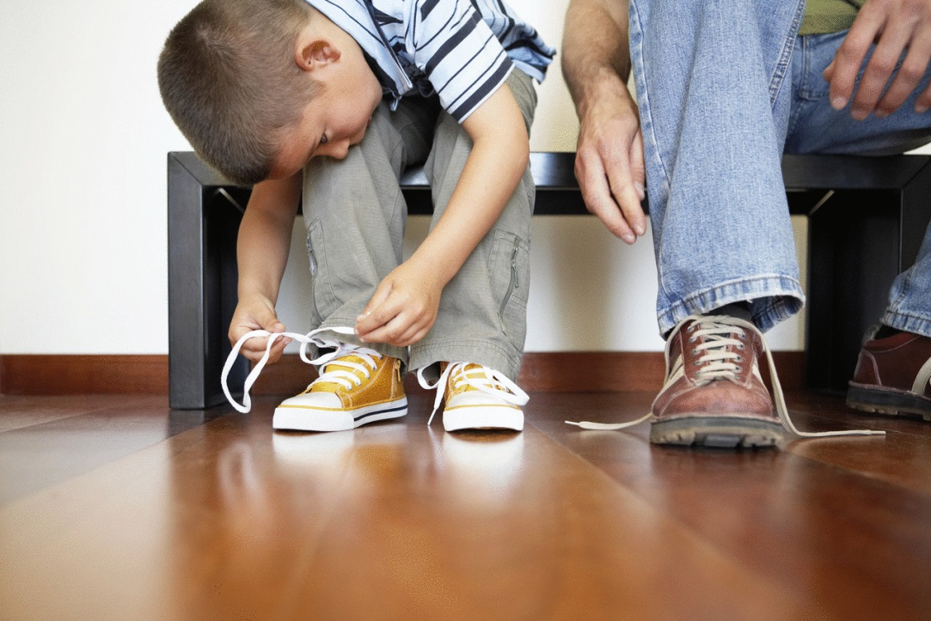
Раз - правой ручки пальчики делают петлю,
большим и указательным я ее сожму,
Два - левой ручки пальчики делают петлю,
большим и указательным опять ее держу,
Три- на средний правый пальчик правую кладу петлю,
большим пальцем прижимаю, никуда не отпускаю!
на четыре там же сверху левую кладу петлю,
большим пальцем прижимаю, никуда не отпускаю!
Пять - средний пальчик убегает, в дырку петелька ныряет.
Шесть - достаем ее с изнанки, тянем "ушки" - вышел бантик.
Поэзия здесь, конечно, хромает, но проговаривание одних и тех же слов, помогает уложить последовательность действий в голове и придает элемент игры самому процессу

